**+1**

**קורס WEB - סמסטר קיץ 2022**

חלק א' – אפיון אתר אינטרנט



מגיש: אריאל אוויזראט   
ת"ז: 333844215

1. **הסבר כללי – +1:**
2. **מטרת הפרויקט:** הקמת פלטפורמה נוחה ואמינה לקבוצות של חובבני ספורט שתעזור למשתמשים בה לארגן את אירועי הקבוצה.
3. **הסבר כללי:** כיום כאשר קיימת קבוצה שרוצה לארגן משחק ספורט כלשהו הרישום מתבצע באופן טבעי באמצעות קבוצה ייעודית שנפתחת בדרך כלל באפליקציית ה-WHATSAPP ומשמשת את השחקנים בסמוך למועד המשחק. מטרת "+1" היא לייעל את תהליך הרישום באמצעות ממשק ייעודי שייתן למארגנים עוד כוח בדמות:
4. חלוקת השחקנים להרכבים, תתי קבוצות (לדוגמא: אם ישנם 15 נרשמים נרצה לחלק אותם ל-3 קבוצות שוות) וצבעים.
5. פתיחת הרישום בשעה קבועה מראש.
6. הוספה לאירוע מידע רלוונטי כגון:

* מיקום וכתובת תוך כדי הפניית היוזר לאפליציות הניווט השונות.
* עלות האירוע תוך כדי הפניית היוזר לאפליקציות התשלום השונות.
* נקודות איסוף של יוזרים מתוך קבוצות אל מגרש האירוע.
* הגרלה של תת הקבוצה שתתחיל ראשונה לשחק (במידה ויש מעל 3).

1. **דרישות UX:**
2. **הגדרת היוזר (משתמש הקצה):** מי שמיועד להשתמש באתר הוא כל אדם אשר נוהג לארגן\להשתתף בפעילויות ספורט קבוצתיות.
3. **הצרכים הרלוונטיים של היוזר שהאתר מבקש למלא:** בשלב הראשוני של הפיתוח כל מה שצריך מן המשתמש הוא רישום קצר שבו ימסר בטופס: שם מלא, מייל וסיסמא. השאיפה היא שבעתיד תשולב אפשרות לרישום באמצעות טלפון סלולרי מה שיקל משמעותית על תהליך הרישום.
4. 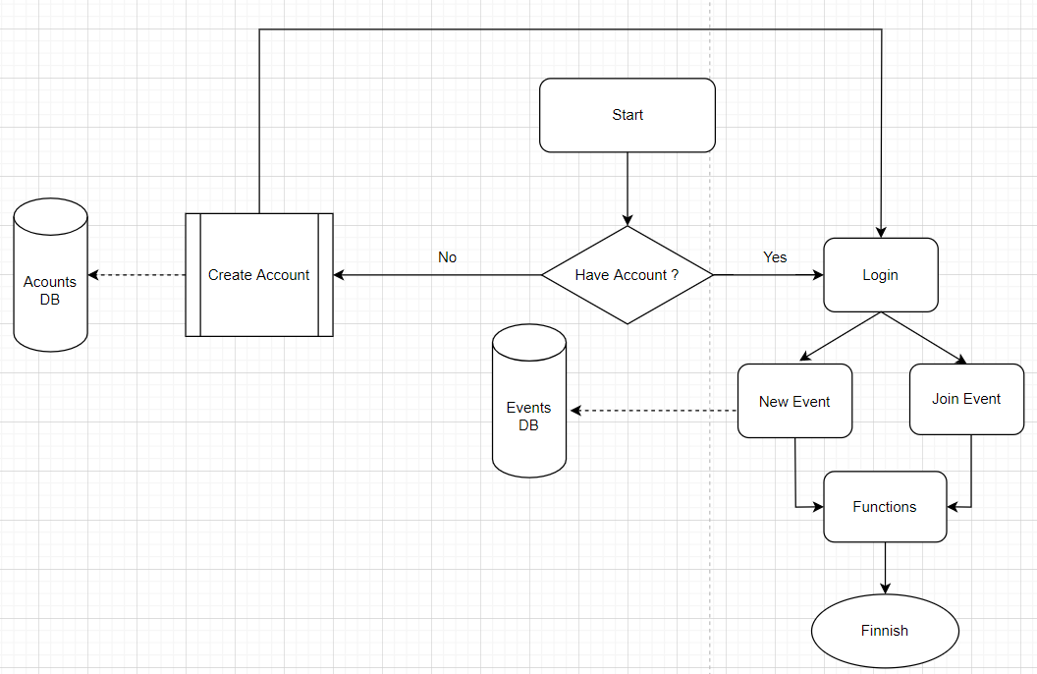**השירות שהאתר מתכנן לתת ליוזר:** אישור הגעה לאירועים של קבוצות וקבלת מידע מקיף אודות האירוע בו משתתף היוזר.
5. **התוכן הנדרש על מנת לספק את השירות:** כדי להציג את התוכן הנדרש נצטרך להשתמש בAPI שונים:
   1. גאו לוקיישן של המשתמש.
6. מבנה הנתונים עימו נעבוד יהיה SQL – בסיס נתונים טבלאי.  
   הטבלאות בבסיס הנתונים יהיו:
   1. טבלת משתמשים - טבלה התכיל את כלל המשתמשים שנרשמו לאתר ותכיל: שם משתמש, מייל, שם פרטי, שם משתמש, סיסמא, מספר טלפון.
   2. טבלת אירועים – מס' ייחודי עבור כל אירוע, מייל מארגן האירוע, שם הקבוצה, קטגוריית ספורט, מחיר למשתתף, מיקום האירוע.

**3. פירוט UI:**

רושם שהאתר מבקש להותיר על היוזר: יעילות, אמינות ופשטות.

האמצעים הגרפיים שישרתו את הערכים האלה: דפים מינימלסטים, צבעים מזמינים, תרשימי "כוחות" לפי הצבעים של כל קבוצה.

**4. Wireframes:**

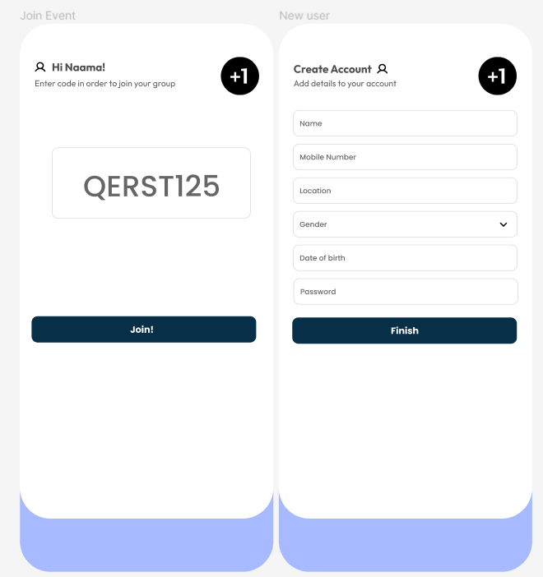

סקיצה 1: מסך ההצטרפות לאירוע ספורט באמצעות קוד ייחודי אשר נמצא בבעלות המנהל.

סקיצה 2: תהליך רישום עבור משתמש חדש, המערכת תבדוק אם הנתונים שהמשתמש הכניס תואמים לאחד המשתמשים הקיימים במערכת.